TRƯỜNG ĐẠI HỌC PHÚ YÊN



**KHOA KỸ THUẬT - CÔNG NGHỆ**

**BÁO CÁO BT2 NHÓM MÔN**

**PHÁT TRIỂN MÃ NGUỒN MỞ**

**Ngành học : Công nghệ thông tin**

**Khóa : 2018-2022**

**NHÓM : Lê Kim Tân**

**Cao Thị Thu Dân**

**Lê Đức Huy**

**Giảng viên hướng dẫn: Nguyễn Chí Sỹ**

*Phú Yên, 2021*

**Dự án dung để làm gì?**

Amaze File Manager là trình quản lý tệp Material Design mã nguồn mở dành cho Android. Nó làm cho các tính năng đặc biệt của Material Design dễ dàng truy cập trên thiết bị Android của bạn hơn bao giờ hết. Nó đi kèm với một ngăn điều hướng dễ sử dụng để điều hướng nhanh chóng cùng với nhiều tính năng tuyệt vời. Nó cho phép bạn làm việc trên nhiều tab cùng một lúc; cung cấp quyền truy cập nhanh vào lịch sử, dấu trang hoặc bất kỳ tệp nào; có Trình đọc cơ sở dữ liệu sẵn có, Trình đọc Zip / Rar, Trình đọc Apk, Trình đọc văn bản và hơn thế nữa! Amaze File Manager dựa trên các nguyên tắc của Material Design và hoàn toàn là mã nguồn mở, không có quảng cáo hoặc mua hàng trong ứng dụng.

**Ai bảo trì nó?**

Team Amaze

**Cấu trúc của dự án**

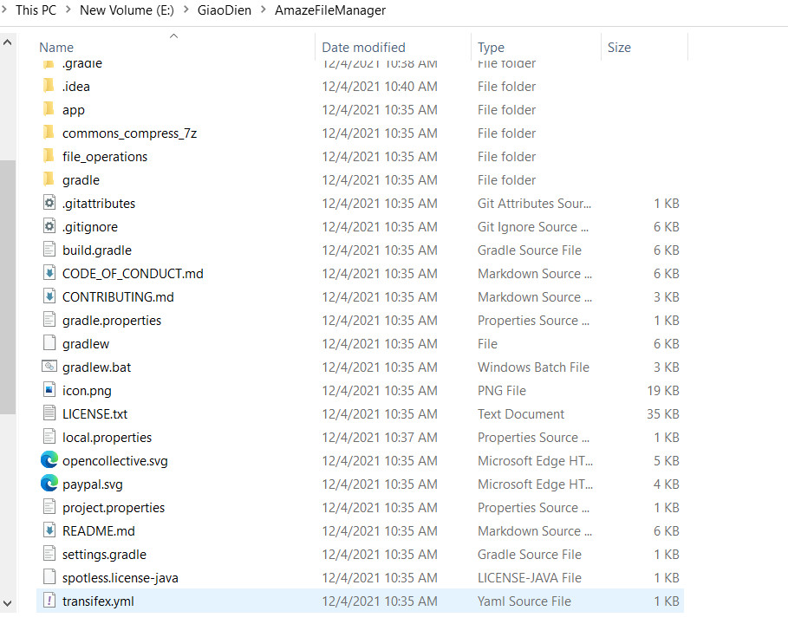

**Các lập trình viên giao tiếp với nhau như thế nào?**

Giao tiếp hỗ trợ qua Gmail và đóng góp thông qua github của dự án

* Link phát triển đóng góp cộng đồng : <https://github.com/TeamAmaze/AmazeFileManager>

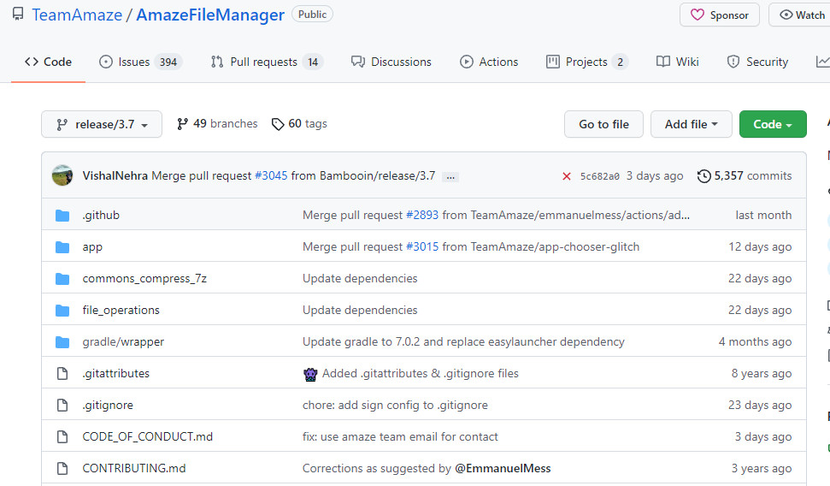

**Cái dì đã xảy ra gần đây?**

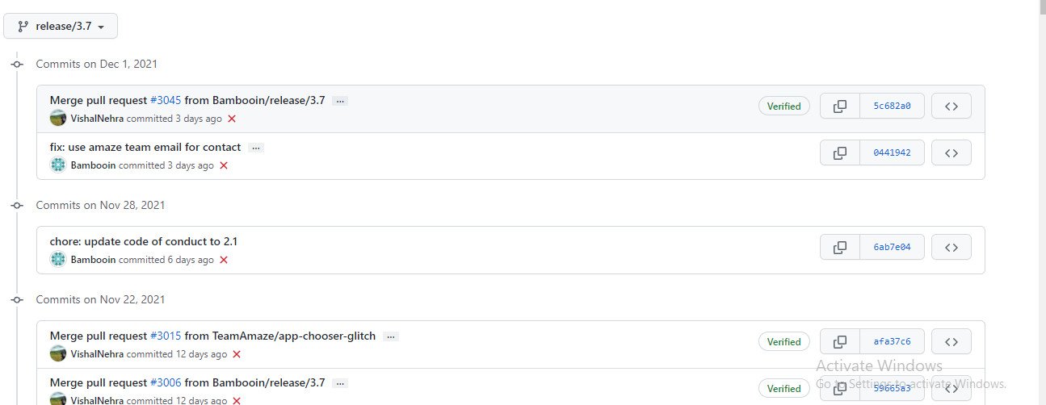

**Nếu có đóng góp cho dự án:**

* Thêm nút để cho phép người dùng xem trước nhanh các tệp, như xem trước trong Mac OS. Nó phải nhẹ, nhanh và không mở ra một hoạt động mới.

**Biên dịch chương trình**

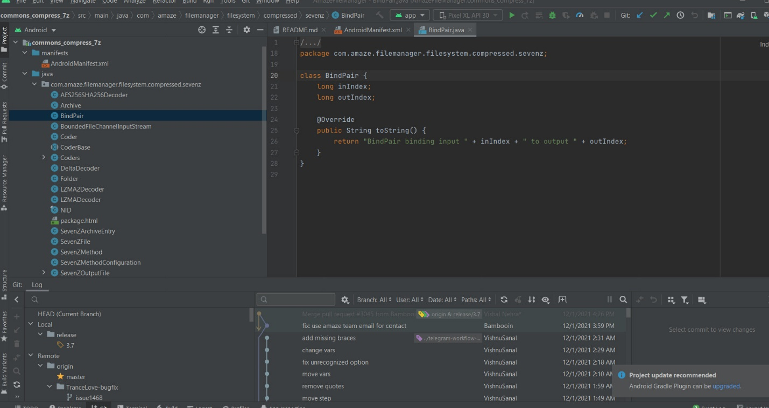

1. Kiến trúc phần mềm:
2. Quản lý các tập tin và thư mục trong bộ nhớ điện thoại, thẻ SD.

* Ứng dụng Amaze File Manager với các chức năng chính là quản lý các tập tin và thư mục trong bộ nhớ điện thoại, muc tải xuống, giúp người dùng có thể thống kê, sắp xếp các file logic, dễ tìm kiếm.

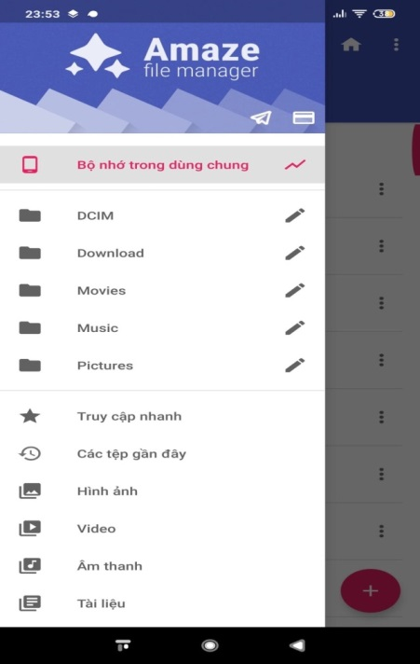

* Ứng dụng hỗ trợ tất cả cá hành động: mở, tìm thư mục, sao chép, di chuyển các tập tin sang thư mục khác với thao tác đơn giản giúp người dùng có thể tự sắp xếp các thư mục riêng của mình gọn gàng.

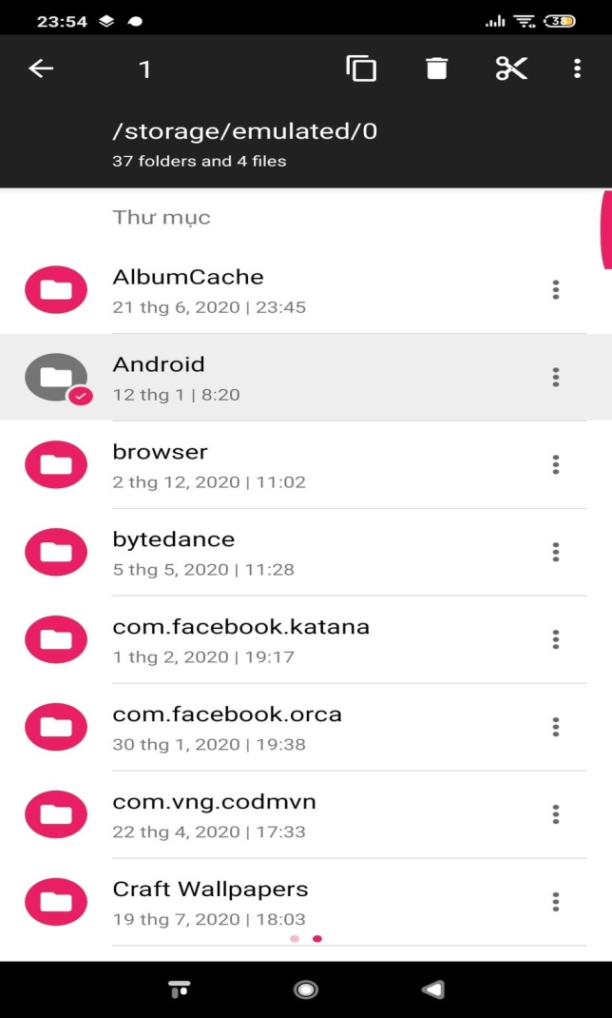

1. Quản lý và xem trước được tất cả tập tin có sẵn.

* Bạn có thể quản lý tất cả các tập tin có trong kho của mình và xem chúng vì ứng dụng hỗ trợ hầu hết các định dạng file như hình ảnh ( mp3, ogg, m4p,..), video(flv, mp4,avi,..) audio( mp3, ogg, flac,m4p,...), tài liệu( doc, ppt, pdf,...) giúp người dùng dễ dàng xem lại mà không cần công cụ hỗ trợ nào khác